10.04.20 г. (пятница)
Дисциплина: НВ и МСП
Группа: № 78
Урок № 35
Тема Строевые приёмы и движение без оружия
Цель: ознакомление с строевыми приёмами т движением без оружия
Литература: Варламов, В.Б. Допризывная подготовка в 10 – 11 классах: учебно-методическое пособие для учителей учреждений общего среднего образования с белорусским и русским языками обучения / В.Б.Варламов,

Строевая стойка (рис. 85) является основным элементом строевой выучки. Она принимается по командам: "СТАНОВИСЬ" и "СМИРНО" и без команды: при отдании и получении приказания, при рапорте и обращении военнослужащих друг к другу, во время исполнения Государственного гимна СССР и гимнов союзных республик, при отдании чести, а также при подаче команд.
Для принятия строевой стойки необходимо стать прямо без напряжения, каблуки поставить вместе, а носки развернуть по линии фронта на ширину ступни; ноги в коленях выпрямить, но не напрягать; грудь приподнять, а все тело несколько подать вперед; живот подобрать; плечи развернуть; руки опустить так, чтобы кисти, обращенные ладонями внутрь, были сбоку и посредине бедер, а пальцы полусогнуты и касались бедра; голову держать высоко и прямо, не выставляя подбородка; смотреть прямо перед собой; быть готовым к немедленному действию.
По команде "ВОЛЬНО" стать свободно, ослабить в колене правую или левую ногу, но не сходить с места, не снижать внимания и не разговаривать.
Команды "РАВНЯЯСЬ" и "ЗАПРАВИТЬСЯ" подаются при нахождении военнослужащих в строю.
По команде "РАВНЯЙСЬ" все, кроме правофлангового, поворачивают голову направо (правое ухо выше левого, подбородок приподнят) и выравниваются так, чтобы каждый видел грудь четвертого человека, считая себя первым. По команде "Налево - РАВНЯЙСЬ" все, кроме левофлангового, поворачивают голову налево (левое ухо выше правого, подбородок приподнят).
При выравнивании военнослужащие могут несколько передвигаться вперед, назад или в стороны. По окончании выравнивания по команде"СМИРНО" все военнослужащие быстро ставят голову прямо.
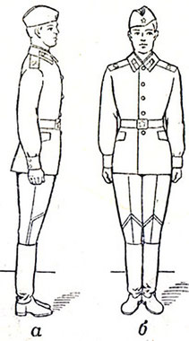
Рис. 85. Строевая стойка: а - вид сбоку; б - вид спереди
По команде "ЗАПРАВИТЬСЯ", не оставляя своего места в строю, можно попра- вить оружие, обмундирование и снаряжение. При необходимости выйти из строя надо обратиться за разрешением к непосредственному начальнику. Разговаривать в строю можно только с разрешения старшего командира.
Для снятия головных уборов подается команда "Головные уборы (головной убор) - СНЯТЬ", а для надевания - "Головные уборы(головной убор) - НАДЕТЬ" .Головной убор снимается и надевается правой рукой. Снятый головной убор держать в левой руке, согнутой в локте, звездой (кокардой) вперед (рис. 86).
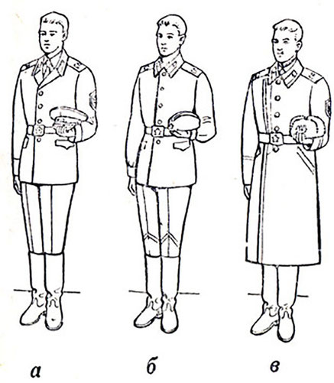
Рис. 86. Положение снятого головного убора: а - фуражки; б - пилотки; в - шапки-ушанки

Повороты на месте
Повороты на месте выполняются по командам: "Нале-ВО", "Напра-BO", "Кру-ГОМ".
Повороты налево (на 1/4 круга) и кругом (на 1/2 круга) производятся в сторону левой руки на левом каблуке и на правом носке; направо - в сторону правой руки на правом каблуке и на левом носке.
Повороты выполняются на два счета: по первому счету повернуться, сохраняя правильное положение корпуса, и, не сгибая ног в коленях, перенести тяжесть тела на впереди стоящую ногу; по второму счету кратчайшим путем приставить другую ногу. При этом необходимо сочетать перенос тяжести тела на ту ногу, в сторону которой делается поворот, с одновременным резким поворотом корпуса в сторону поворота и сильным упором на носок другой ноги, сохраняя устойчивое положение туловища. Повороты выполняются с соблюдением всех правил строевой стойки.

Движение
Движение совершается шагом или бегом.
Нормальная скорость движения шагом 110 - 120 шагов в минуту (размер шага 70 - 80 см). Нормальная скорость движения бегом 165 - 180 шагов в минуту (размер шага 85 - 90 см).
Шаг бывает строевой и походный.
Строевой шаг применяется при прохождении подразделений торжественным маршем; при отдании чести в движении; при подходе военнослужащего к начальнику и отходе от него; при выходе из строя и возвращении в строй, а также на строевых занятиях.
Движение строевым шагом начинается по команде "Строевым шагом - МАРШ". По предварительной команде поДать корпус несколько вперед, перенести тяжесть его больше на правую ногу, сохраняя устойчивость; по исполнительной команде начать движение с левой ноги полным шагом.
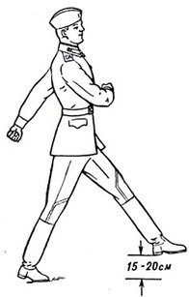
Рис 87. Движение строевым шагом
При движении строевым шагом (рис. 87) ногу оттянутым вперед носком выносить на высоту 15 - 20 см от земли и ставить ее твердо на всю ступню, отделяя в то же время от земли другую ногу. Руками производить, начиная от плеча, движения около тела: вперед - сгибая их в локтях так, чтобы кисти поднимались выше пряжки пояса на ширину ладони и на расстоянии ладони от тела; назад - до отказа в плечевом суставе (пальцы рук полусогнуты). В движении голову и корпус держать прямо, смотреть перед собой (рис. 88).
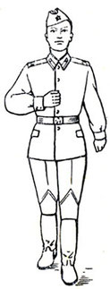
Рис. 88. Действия рук при движении
Походный шаг применяется во всех остальных случаях (при совершении марша, передвижении на занятиях и др.).
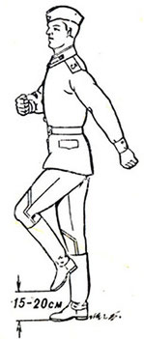
Рис. 89. Шаг на месте
Движение походным шагом начинается по команде "Шагом - МАРШ". При движении ногу выносить свободно, не оттягивая носок, и ставить ее на землю, как при обычной ходьбе; руками производить свободное движение около тела.
При движении походным шагом по команде "СМИРНО" перейти на строевой шаг, а при движении строевым шагом по команде "ВОЛЬНО"идти походным шагом.
Обозначение шага на месте производится по команде "На месте, шагом - МАРШ" (в движении - "НА МЕСТЕ"). По этой команде шаг обозначать подниманием и опусканием ног, при этом ногу поднимаешь на 15 - 20 см от земли и ставить ее на землю с передней части ступни; руками производить движения в такт шага (рис 89). По команде "ПРЯМО", подаваемой одновременно с постановкой левой ноги на землю, сделать правой ногой еще один шаг на месте и с левой ноги начать движение полным шагом.
Для прекращения движения подается команда, например: "Рядовой Иванов - СТОЙ". По исполнительной команде, подаваемой одновременно с постановкой на землю левой или правой ноги, сделать еще один шаг и, приставив ногу, принять положение "смирно".
Для изменения скорости движения подаются команды: "ШИРЕ ШАГ", "КОРОЧЕ ШАГ", "ЧАЩЕ ШАГ", "Ре-ЖЕ", "ПОЛШАГА", "ПОЛНЫЙ ШАГ".
Для перемещения одиночных военнослужащих на несколько шагов в сторону подается команда, например: "Рядовой Иванов. Два шага вправо (влево), шагом - МАРШ". По этой команде сделать два шага вправо (влево), приставляя ногу после каждого шага.
Для перемещения вперед или назад на несколько шагов подается команда, например: "Два шага вперед (назад), шагом - МАРШ". По этой команде сделать два шага вперед (назад) и приставить ногу. При перемещении вправо, влево и назад движение руками не производится.

Повороты в движении
Повороты в движении применяются для изменения направления движения как одиночными военнослужащими, так и подразделениями при их совместных действиях.
Повороты в движении выполняются по командам: "Направо", "Нале-ВО", "Кругом - МАРШ".
Для поворота направо по исполнительной команде, поданной одновременно с постановкой на землю правой ноги, левой ногой сделать шаг и повернуться на носке левой ноги. Одновременно с поворотом вынести правую ногу вперед и продолжать движение в новом направлении.
Для поворота налево по исполнительной команде, поданной одновременно с постановкой на землю левой ноги, правой ногой сделать шаг и повернуться на носке правой ноги. Одновременно с поворотом вынести левую ногу вперед и продолжать движение в новом направлении.
Для поворота кругом по исполнительной команде, которая подается одновременно с постановкой на землю правой ноги, сделать еще один шаг левой ногой (по счету раз), вынести правую ногу по полшага вперед и несколько влево и, резко повернувшись в сторону левой руки на носках обеих ног (по счету два), продолжать движение с левой ноги в новом направлении (по счету три).
При поворотах движения руками производятся в такт шага.

Домашнее задание:
Изучить материалы урока, законспектировать, сфотографировать и прислать.

